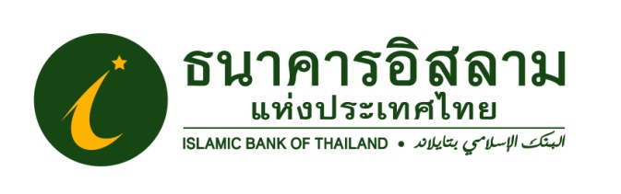
ที่ ปส. 081 /2562 วันที่ 3 ธันวาคม 2562
ข่าวประชาสัมพันธ์
มาทำความเข้าใจการรับโอนเงินกู้ยืม กยศ. ผ่านบัญชีไอแบงก์กันเถอะ!
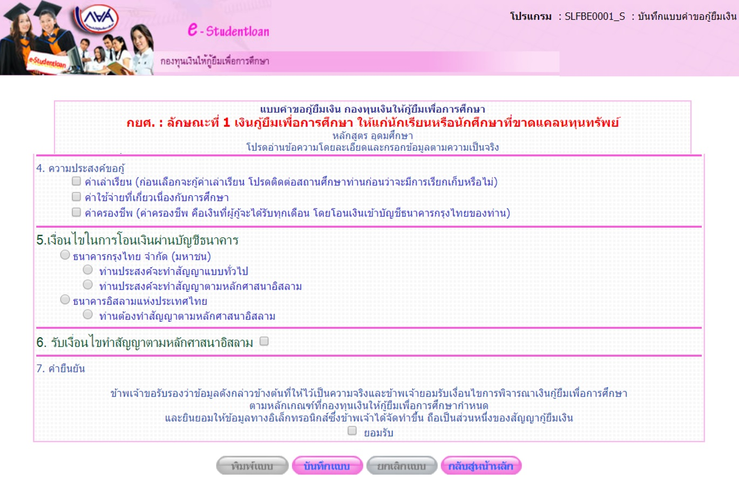
ธนาคารอิสลามแห่งประเทศไทย (ไอแบงก์) ขอทำความเข้าใจการกรอกแบบคำขอกู้ยืมเงิน กองทุนกู้ยืมเพื่อการศึกษา ผ่านระบบ e- Student Loan หลังจากที่ผู้กู้ได้รับการพิจารณาอนุมัติจากสถานศึกษาเมื่อได้ส่งเอกสารแบบคำขอกู้ยืมเงินกองทุนให้กู้ยืมเพื่อการศึกษา ตามฟอร์ม กยศ.101 พร้อมแนบเอกสารที่ กยศ.กำหนดแล้ว
โดยในการกรอกแบบคำขอกู้ยืมเงินในระบบ e- Student Loan ขั้นตอนในข้อ 5. ผู้กู้จะมีสิทธิเลือกสถาบันการเงินเพื่อเป็นช่องทางในการรับโอนเงินค่าครองชีพได้ 2 ธนาคาร กล่าวคือ ธนาคารกรุงไทย หรือ ธนาคารอิสลามแห่งประเทศไทย กรณีผู้กู้เลือกธนาคารอิสลามแห่งประเทศไทย ได้แสดงถึงความต้องการในการรับเงื่อนไขทำสัญญาตามหลักศาสนาอิสลามในข้อ 6. ด้วยตามระบบที่ กยศ.เป็นผู้กำหนด ทั้งนี้ก็เพื่อให้ระบบเลือกใช้สัญญาที่ไม่ผูกพันกับดอกเบี้ยเป็นไปตามเจตนารมย์ของผู้กู้และผู้ให้บริการต่อไป ไอแบงก์ขอเรียนว่าเนื่องจากธนาคารอิสลามให้บริการทางการเงินตามหลักศาสนาอิสลาม โดยในมาตรา 12 แห่งพระราชบัญญัติธนาคารอิสลามแห่งประเทศไทย พ.ศ.2545 กำหนดให้ธนาคารมีวัตถุประสงค์เพื่อประกอบธุรกิจทางการเงินที่ไม่ผูกพันกับดอกเบี้ย.... ดังนั้นผู้กู้ที่เลือกใช้บริการผ่านไอแบงก์ สัญญาจะเป็นไปตามหลักการเงินอิสลาม ซึ่งเงื่อนไขทั้งหมดไม่เกี่ยวกับการเปลี่ยนศาสนาหรือการยกหนี้ แต่เป็นเรื่องของการใช้สัญญาให้ถูกต้องเท่านั้น
หากมีข้อสงสัยเพิ่มเติมสามารถสอบถามรายละเอียดเพิ่มเติมได้ที่ Ibank Call Center 1302 หรือที่ สายตรงส่วนงานบริหาร กยศ. ฝ่ายนโยบายรัฐ ไอแบงก์ โทร 089-811-8260 /02-650-6999 ต่อ 5154/5155/1063 ทุกวัน ยกเว้นวันหยุด ตามเวลาราชการ

